PROTOTYPE PEMILAH MAKANAN TIDAK LAYAK KONSUMSI MENGGUNAKAN DETEKSI VISUAL (COMPUTER VISION)



Disusun oleh:
Robitu Dinil Maulana
221301025

PROGRAM STUDI SISTEM KOMPUTER
FAKULTAS SAINS DAN TEKNOLOGI
UNIVERSITAS NAHDLATUL ULAMA SUNAN GIRI
BOJONEGORO
2026
BAB 1PENDAHULUAN
1.1 Latar Belakang
Ketahanan pangan merupakan aspek fundamental dalam menjaga kesehatan masyarakat serta keberlanjutan industri pangan. Produk pangan yang mengalami kerusakan, seperti pertumbuhan jamur, perubahan warna, serta degradasi tekstur, berpotensi menurunkan mutu dan membahayakan kesehatan konsumen apabila tetap dikonsumsi (Adi dkk., 2023). Kerusakan tersebut umumnya berkaitan dengan aktivitas mikroorganisme dan kondisi penanganan pascapanen yang kurang sesuai dengan prinsip keamanan pangan. Ketersediaan produk pangan yang aman dan layak konsumsi merupakan kebutuhan dasar masyarakat sekaligus indikator kualitas rantai pasok pangan. Kegagalan pengendalian mutu dan keamanan pangan pada tahap distribusi dapat menyebabkan produk tidak layak konsumsi sampai ke konsumen akhir (Wilis dkk., 2025). Namun demikian, praktik inspeksi kualitas pangan pada berbagai skala usaha, termasuk UMKM dan pengecer, masih banyak yang bergantung pada pemeriksaan visual manual.
Praktik inspeksi kualitas pangan yang masih didominasi oleh metode manual dan konvensional menimbulkan berbagai keterbatasan, terutama karena tingginya ketergantungan pada subjektivitas dan pengalaman petugas inspeksi. Penilaian berbasis pengamatan visual berpotensi menghasilkan keputusan yang tidak konsisten serta rentan terhadap kesalahan manusia akibat kelelahan kerja dan bias persepsi. Selain itu, metode manual cenderung kurang efisien dan sulit diterapkan pada skala produksi yang besar, sehingga meningkatkan risiko terdistribusinya produk pangan yang tidak memenuhi standar mutu dan keamanan. Keterbatasan tersebut menunjukkan bahwa sistem inspeksi konvensional belum sepenuhnya mampu menjawab tuntutan pengawasan mutu pangan yang semakin kompleks dan dinamis (Rofianto dkk., 2025).
Seiring dengan perkembangan industri menuju era Industry 4.0, penerapan teknologi berbasis sistem cerdas dalam agroindustri pangan menjadi kebutuhan strategis. Integrasi teknologi seperti computer vision, machine learning, dan Internet of Things memungkinkan proses inspeksi kualitas pangan dilakukan secara objektif, konsisten, dan real-time berdasarkan parameter yang terukur. Selain meningkatkan akurasi dan efisiensi, sistem ini juga mendukung ketelusuran data dan pengambilan keputusan berbasis informasi, sehingga memperkuat jaminan keamanan pangan dan kepercayaan konsumen. Oleh karena itu, transformasi dari inspeksi manual menuju sistem otomatis berbasis kecerdasan buatan merupakan langkah penting dalam membangun agroindustri pangan yang berkelanjutan dan berdaya saing tinggi (Wilis dkk., 2025).
Perkembangan teknologi sistem tertanam memungkinkan pemanfaatan modul kamera berbiaya rendah seperti ESP32-CAM untuk melakukan pengamatan visual terhadap kondisi fisik makanan. Modul ini dapat digunakan untuk menangkap citra permukaan makanan, seperti perubahan warna atau munculnya jamur, yang menjadi indikator makanan tidak layak konsumsi. Dengan dukungan algoritma deteksi objek mutakhir yang telah dioptimasi, proses pengenalan dan pelokalisasian kerusakan visual dapat dijalankan langsung pada perangkat berspesifikasi terbatas tanpa memerlukan komputer dengan performa tinggi. Pendekatan ini membuka peluang pengembangan prototipe sistem pemilahan makanan otomatis yang ekonomis, mudah diimplementasikan, dan sesuai untuk kebutuhan industri pangan rumahan serta usaha kecil menengah (Ziliwu dkk., 2024).
Selain pendekatan berbasis citra visual, penelitian di bidang deteksi kesegaran pangan juga banyak memanfaatkan sistem sensor terintegrasi untuk mendukung proses pengambilan keputusan. Sistem embedded sensing yang mengombinasikan sensor gas dan pengolahan data digital dilaporkan mampu meningkatkan keandalan deteksi perubahan mutu pangan pada usaha kecil pengolahan makanan (Denny dkk., 2023). Meskipun demikian, integrasi sistem deteksi visual dengan mekanisme pemilahan fisik otomatis masih relatif terbatas, sehingga diperlukan penelitian yang mengembangkan prototipe end-to-end yang menghubungkan proses analitik visual dengan aktuator pemilah secara langsung.
Teknologi aktuator untuk pemisah produk pada lini produksi bervariasi dari ejector udara pada mesin sortir industri hingga diverter mekanik dan servo/solenoid sederhana pada prototipe skala kecil. Desain aktuator untuk aplikasi pangan harus mempertimbangkan aspek sanitasi, kecepatan respons, dan kemampuan integrasi dengan subsistem kontrol microcontroller yang menjalankan inferensi AI. Selain itu, laporan industri menegaskan pentingnya pengujian sistem secara end-to-end untuk memastikan integrasi antara deteksi, pengambilan keputusan, dan mekanisme aktuasi berjalan andal dalam kondisi operasional yang sebenarnya (Saputra, 2023).
Meskipun berbagai penelitian telah mengkaji deteksi pembusukan makanan berbasis visi komputer maupun sensor, sebagian besar masih berfokus pada aspek deteksi gambar secara keseluruhan (klasifikasi konvensional) tanpa mengintegrasikannya secara langsung dengan mekanisme pemilahan fisik otomatis secara real-time. Selain itu, penelitian yang mengimplementasikan sistem end-to-end menggunakan perangkat berbiaya rendah dengan algoritma deteksi objek yang cepat dan presisi, seperti YOLO (You Only Look Once), masih relatif terbatas untuk aplikasi seleksi kelayakan konsumsi makanan pada skala kecil-menengah. Berdasarkan kondisi tersebut, diperlukan penelitian yang merancang dan membangun prototipe sistem seleksi makanan otomatis yang mengintegrasikan deteksi objek berbasis YOLO dengan aktuator pemilah yang ekonomis dan mudah diimplementasikan.
Oleh karena itu, penelitian ini berfokus pada perancangan prototipe sistem seleksi makanan otomatis berbasis deteksi visual menggunakan kamera dan algoritma YOLO, yang mampu melokalisasi dan mendeteksi makanan layak dan tidak layak konsumsi, serta menggerakkan aktuator motor servo untuk memisahkan produk secara fisik ke dalam kategori yang sesuai. Diharapkan sistem ini dapat menjadi solusi alternatif yang aplikatif bagi industri makanan rumahan dan usaha kecil sampai menengah dalam meningkatkan konsistensi dan efisiensi pengendalian kualitas produk pangan.
1.2 Rumusan Masalah
Berdasarkan latar belakang di atas, rumusan masalah dalam penelitian ini adalah sebagai berikut:
- Bagaimana merancang dan membangun prototipe sistem pemilah makanan tidak layak konsumsi berbasis deteksi visual (computer vision) yang terintegrasi secara end-to-end?
- Bagaimana mengimplementasikan algoritma deteksi objek YOLO pada perangkat embedded system seperti ESP32-CAM untuk mendeteksi makanan layak dan tidak layak konsumsi?
- Bagaimana merancang sistem aktuator motor servo yang mampu melakukan pemilahan fisik secara otomatis berdasarkan hasil deteksi dan lokalisasi visual tersebut?
- Seberapa akurat kinerja algoritma YOLO dan respons sistem dalam membedakan makanan layak dan tidak layak konsumsi?

1.3 Tujuan Penelitian
Dengan adanya rumusan dan masalah di atas, maka yang menjadi tujuan dari penelitian ini adalah:
- Merancang dan membangun prototipe sistem pemilah makanan tidak layak konsumsi berbasis computer vision.
- Mengimplementasikan algoritma deteksi objek mutakhir (YOLO) pada perangkat sistem tertanam (embedded system).
- Mengintegrasikan sistem deteksi visual tersebut dengan aktuator motor servo sebagai mekanisme pemilah otomatis.
- Menguji akurasi dan efektivitas sistem berdasarkan tingkat keberhasilan deteksi objek (seperti mAP) dan respons aktuator.

1.4 Batasan Masalah
Adapun batasan masalah agar penelitian lebih terarah, penelitian ini memiliki batasan sebagai berikut:
- Objek penelitian dibatasi pada roti tawar sebagai contoh makanan padat yang mudah mengalami perubahan warna akibat pertumbuhan jamur.
- Sistem deteksi visual dilakukan menggunakan modul kamera pada perangkat ESP32-CAM.
- Proses deteksi dilakukan menggunakan algoritma deteksi objek YOLO (spesifiknya YOLOv8) yang dapat dikonversi ke format yang lebih ringan, seperti TensorFlow Lite, agar kompatibel dengan mikrokontroler.
- Mekanisme pemilahan menggunakan aktuator sederhana berupa motor servo pada conveyor mini.
- Penelitian difokuskan pada analisis visual dan tidak membahas aspek kimia atau kandungan biologis makanan secara mendalam.
- Pengujian sistem dilakukan pada kondisi pencahayaan terkendali di lingkungan ruang tertutup.

1.5 Manfaat Penelitian
Manfaat dari penelitian ini antara lain:
Bagi Industri Makanan: Memberikan solusi otomatis untuk menyortir produk makanan dengan cepat dan akurat.
Bagi Akademisi: Menjadi studi kasus penerapan AI dan sistem tertanam (embedded system) untuk deteksi kualitas makanan.
Bagi Masyarakat Umum: Meningkatkan kesadaran akan pentingnya kualitas pangan dan potensi teknologi dalam membantu kehidupan sehari-hari.
Manfaat Penelitian
1. Manfaat Teoritis
- Memberikan kontribusi ilmiah dalam pengembangan sistem inspeksi mutu pangan berbasis algoritma deteksi objek (computer vision).
- Menjadi referensi akademik dan studi kasus terkait integrasi sistem tertanam (embedded system) dan kecerdasan buatan dalam aplikasi pemilahan otomatis.
- Mendukung pengembangan penelitian lanjutan pada bidang sistem cerdas untuk agroindustri pangan.
2. Manfaat Praktis
- Menyediakan solusi alternatif otomatis yang lebih objektif, konsisten, dan cepat untuk menyortir produk makanan dibandingkan inspeksi manual pada industri skala kecil.
- Mengurangi risiko distribusi produk roti yang tidak memenuhi standar mutu dan keamanan pangan ke masyarakat umum.
- Menjadi dasar pengembangan sistem komersial berbasis teknologi Industry 4.0 yang ekonomis dan aplikatif bagi UMKM.
- Meningkatkan kesadaran masyarakat umum akan pentingnya kualitas pangan dan potensi teknologi dalam membantu kehidupan sehari-hari.

BAB II
TINJAUAN PUSTAKA

2.1 Penelitian Terkait
Pengembangan sistem inspeksi kualitas makanan berbasis teknologi cerdas dan Internet of Things (IoT) telah menjadi fokus berbagai penelitian guna menggantikan metode inspeksi manual yang subjektif. Untuk mengidentifikasi kebaruan (novelty) dan posisi penelitian ini, dilakukan tinjauan terhadap beberapa studi terdahulu yang relevan dalam bidang deteksi mutu pangan, computer vision, dan sistem aktuator pemilah. Ringkasan penelitian terkait dapat dilihat pada Tabel 2.1:

No | Peneliti | Topik | Hasil
1. | Saputra dkk. (2023) | Klasifikasi Kesegaran Buah Berbasis Convolutional Neural Network (CNN). | Sistem mampu mengklasifikasikan kesegaran buah dengan akurasi 91%. Namun, penggunaan CNN konvensional menghasilkan latensi tinggi untuk aplikasi real-time dan tidak melokalisasi letak kerusakan secara spesifik.
2 | Denny dkk. (2023) | Sistem Embedded Sensing untuk Deteksi Gas Pembusukan Makanan menggunakan Sensor MQ-135. | Efektif mendeteksi senyawa gas etilen pada makanan yang membusuk. Kelemahannya, sistem ini tidak memberikan informasi visual spasial sehingga tidak dapat mendeteksi kerusakan fisik di tahap awal seperti spora jamur kecil.
3 | Rahman dkk. (2024) | Inspeksi Visual Produk Roti Tawar secara Real-Time Menggunakan Algoritma YOLOv8. | Algoritma YOLOv8 terbukti sangat cepat dan akurat mendeteksi jamur pada roti. Namun, implementasi hanya sebatas evaluasi software di komputer server dan belum diintegrasikan dengan perangkat edge computing maupun aktuator mekanik.
4 | Ziliwu dkk. (2024) | Prototipe Sistem Pemilah Tomat Otomatis Berbasis ESP32-CAM dan Motor Servo. | Berhasil membuat mekanisme pemilah otomatis di atas conveyor. Namun, sistem masih menggunakan pengolahan citra warna dasar (RGB/HSV) yang rentan terhadap perubahan cahaya, bukan menggunakan deep learning pendeteksi objek.
5 | (Sajjad dkk., 2025)) | Intelligent Fruit Sorting, Segregation, and Quality Control for Smart Farming Systems | Studi ini memperkenalkan sistem penyortiran cerdas berbasis AI dan IoT untuk pertanian pintar. CNN digunakan untuk menganalisis kondisi visual buah secara otomatis, menghasilkan sistem kendali kualitas yang presisi dan dapat diintegrasikan dengan perangkat IoT untuk monitoring jarak jauh.
6 | (Waghmare dkk., 2025) | A Comprehensive Review on Automatic Fruit Sorting and Grading Techniques | Penelitian ini meninjau berbagai metode sorting otomatis yang menggabungkan parameter visual, berat, dan tekstur. Kajian menunjukkan bahwa kombinasi teknik pengolahan citra dan sistem grading multi-faktor mampu meningkatkan akurasi dan efisiensi keseluruhan proses inspeksi pangan.
7 | (Tian dkk., 2020) | Computer Vision Technology in Agricultural Automation A Review | Paper ini memberikan fondasi teoretis terkait integrasi computer vision dengan deep learning dan robotika untuk otomasi pertanian. Temuan ini relevan sebagai dasar integrasi sistem AI–aktuator, misalnya pada ESP32-CAM, untuk mengembangkan sistem pemilah makanan otomatis.
8 | (Tambe dkk., 2025) | AI-Powered Food Spoilage Detection Using Image Analysis | Penelitian ini menunjukkan efektivitas CNN dalam mendeteksi pembusukan makanan melalui analisis tekstur dan perubahan warna permukaan. Sistem ini berpotensi besar menggantikan inspeksi manual pada supermarket, industri pengemasan, serta proses quality check otomatis.
9 | (Wang dkk., 2022) | Advanced Detection Techniques Using Artificial Intelligence in Processing of Berries | Studi ini merancang algoritma AI untuk mengidentifikasi tingkat kerusakan buah beri selama proses pengeringan dan penyortiran. Deteksi dilakukan secara multi-tahap dan real-time, menghasilkan efisiensi pemrosesan yang lebih tinggi dan pengurangan produk cacat yang signifikan.
10 | (Adediran dkk., 2025) | Smart Postharvest Management: Leveraging AI for Reduced Food Loss, Waste, and Improved Quality | Penelitian ini menyoroti penggunaan thermal imaging dan computer vision untuk meminimalkan kehilangan pangan pascapanen. Sistem berbasis AI yang digunakan mampu melakukan penyortiran otomatis dan prediksi kerusakan, memberikan kontribusi signifikan terhadap rantai pasok pangan berkelanjutan.

Secara keseluruhan, penelitian-penelitian tersebut menunjukkan bahwa integrasi computer vision dan mekanisme pemilah otomatis semakin menjadi fokus dalam sistem kontrol kualitas pangan. Namun, celah yang masih jarang dijelajahi adalah penerapan sistem tersebut pada produk roti tawar menggunakan platform hemat biaya seperti ESP32-CAM dengan servo pemilah, yang menjadi kontribusi utama dari penelitian yang Anda rancang.

2.2 Gap Penelitian
Meskipun berbagai penelitian terdahulu menunjukkan kemajuan signifikan dalam teknologi computer vision dan sistem penyortiran pangan otomatis, terdapat beberapa celah penelitian yang belum banyak diteliti secara mendalam. Celah tersebut antara lain:
- Tian et al. (2020) berfokus pada grading buah dan sayuran secara makro, sehingga objek yang dikaji memiliki karakteristik visual yang sangat berbeda dengan produk bakery seperti roti tawar. Belum terdapat kajian spesifik mengenai pelokalisasian kerusakan makanan berbasis jamur pada produk roti menggunakan object detection. Hal ini menimbulkan kebutuhan akan model visual mutakhir (seperti YOLO) yang lebih sensitif dan mampu memetakan koordinat (bounding box) pertumbuhan jamur mikro pada permukaan roti yang homogen.
- Mhaskar et al. (2022) menekankan efektivitas machine vision dalam mendeteksi cacat pangan, namun implementasinya masih terbatas pada komoditas dengan degradasi visual yang cukup besar dan kontras. Kerusakan roti seperti titik spora jamur kecil belum banyak dikaji. Selain itu, studi tersebut belum mengeksplorasi kompresi model AI yang kompleks agar dapat dieksekusi secara lokal (edge computing) pada perangkat berbiaya rendah seperti ESP32-CAM.
- Rojas Santelices et al. (2025) menunjukkan perkembangan inspeksi buah berbasis visi buatan, namun masih menggunakan pendekatan segmentasi dan klasifikasi CNN tradisional yang memproses gambar secara keseluruhan. Pendekatan ini kurang responsif dibandingkan algoritma deteksi satu tahap (single-stage detector). Aspek integrasi inferensi AI dengan mekanisme aktuator pemilah otomatis di atas ban berjalan (conveyor) juga belum menjadi fokus dalam penelitian tersebut.
- Seretloa et al. (2024) merancang prototipe pemilah pisang menggunakan citra RGB konvensional. Pendekatan warna RGB sangat rentan terhadap perubahan iluminasi cahaya dan kurang adaptif terhadap pola pertumbuhan jamur yang tidak selalu kontras. Celah lainnya terletak pada minimnya pengujian sistem end-to-end yang menghubungkan deteksi visual berbasis deep learning dengan kontrol aktuator secara real-time.
- Sajjad et al. (2025) mengembangkan sistem deteksi buah dengan dukungan Internet of Things (IoT) berbasis cloud computing. Namun, arsitektur cloud rentan terhadap latensi jaringan yang dapat menunda respons pemilahan. Penelitian tersebut tidak menyoroti implementasi komputasi mandiri pada perangkat edge (seperti format TensorFlow Lite pada mikrokontroler) yang sangat krusial untuk otomasi mesin tanpa ketergantungan internet.
- Waghmare et al. (2025) mengkaji teknik grading buah dengan menggabungkan multi-parameter (visual, berat, dan tekstur). Namun, pendekatan komputasi berat ini tidak efisien untuk objek seperti roti tawar, di mana kerusakannya murni bersifat visual (perubahan pigmen jamur). Diperlukan penelitian yang lebih ramping, memadukan ketajaman deteksi visual tunggal dengan kecepatan mekanisme pemilah fisik secara langsung.
- Tian et al. (2020) (Catatan: jika ini paper yang berbeda dengan poin 1, pastikan tahun/judulnya dibedakan di daftar pustaka) menekankan integrasi vision–robotics pada otomasi pertanian skala industri raksasa. Penelitian ini tidak mengkaji arsitektur perangkat low-cost untuk industri pangan skala kecil. Aplikasi konsep integrasi antara kecerdasan buatan dan aktuator servo pada level prototipe ekonomis untuk roti tawar masih menjadi area yang minim dieksplorasi.
- Tambe et al. (2025) membuktikan kemampuan CNN dalam mendeteksi pembusukan makanan, tetapi arsitekturnya masih membutuhkan perangkat komputasi (Personal Computer/Server) yang kuat. Penerapan model pendeteksi jamur yang telah dikuantisasi (diperingan) agar dapat berjalan mulus pada perangkat hemat daya (ESP32-CAM) belum dibahas, sehingga membuka ruang besar untuk pengembangan purwarupa yang terjangkau.
- Wang et al. (2022) menggunakan metode deteksi kerusakan buah beri melalui pendekatan multi-tahap (two-stage detection). Metode ini memiliki akurasi baik namun framerate-nya lambat, sehingga kurang ideal untuk objek yang bergerak konstan di atas conveyor. Kondisi ini membutuhkan algoritma deteksi tunggal yang jauh lebih cepat (seperti YOLO) untuk menjembatani fase deteksi, keputusan, dan aksi mekanis secara instan.
- Adediran et al. (2025) menggunakan pencitraan termal (thermal imaging) pada pascapanen yang berbiaya sangat mahal dan tidak dapat langsung diterapkan pada produk bakery rumahan. Selain itu, studi tersebut lebih menitikberatkan pada optimasi analisis rantai pasok logistik, bukan merancang purwarupa mesin pemilah otomatis skala kecil yang dapat diadopsi langsung oleh UMKM makanan.
Berdasarkan kajian terhadap penelitian terdahulu, dapat disimpulkan bahwa perkembangan teknologi computer vision dalam inspeksi kualitas pangan telah menunjukkan kemajuan yang signifikan, terutama pada komoditas buah dan produk pertanian. Namun, sebagian besar penelitian tersebut masih berfokus pada objek dengan pola kerusakan yang kontras dan mudah dikenali, sehingga belum mencakup karakteristik makanan dengan tekstur homogen seperti roti tawar, yang membutuhkan sensitivitas deteksi lebih tinggi terhadap perubahan mikro seperti titik jamur dan perubahan warna halus. Selain itu, sebagian besar studi terdahulu memanfaatkan perangkat komputasi relatif kuat dan tidak dirancang untuk lingkungan dengan keterbatasan biaya, sehingga belum tersedia model atau prototipe deteksi kerusakan makanan yang dapat berjalan pada perangkat rendah daya seperti ESP32-CAM. Kajian literatur juga menunjukkan bahwa integrasi antara sistem deteksi visual berbasis AI dengan mekanisme pemilah otomatis belum dibahas secara komprehensif, karena sebagian penelitian berfokus pada deteksi saja tanpa menyertakan tahapan keputusan dan tindakan fisik secara real-time. Pengujian end-to-end mulai dari akuisisi citra, klasifikasi, hingga penggerakan aktuator pada lini pemilah skala kecil pun masih jarang dilakukan. Oleh karena itu, terdapat kebutuhan mendesak untuk penelitian yang tidak hanya mengembangkan sistem deteksi visual yang mampu mengidentifikasi kerusakan roti secara akurat menggunakan model AI ringan, tetapi juga mampu mengintegrasikan hasil deteksi tersebut dengan mekanisme pemilah otomatis yang dapat direalisasikan dalam bentuk prototipe hemat biaya pada tingkat UMKM atau industri pangan skala kecil.
2.3 Landasan Teori
- Ketahanan Pangan di Indonesia
Ketahanan pangan merupakan kondisi terpenuhinya kebutuhan pangan yang aman, bergizi, dan terjangkau bagi seluruh masyarakat sebagaimana diatur dalam Undang-Undang Nomor 18 Tahun 2012 tentang Pangan. Dalam konteks nasional, ketahanan pangan mencakup tiga pilar utama, yaitu ketersediaan, aksesibilitas, dan pemanfaatan pangan. Tantangan utama ketahanan pangan di Indonesia bukan hanya pada aspek ketersediaan, tetapi juga keamanan dan kelayakan konsumsi. Menurut Badan Pangan Nasional (2024), sekitar 20–30% bahan pangan mengalami penurunan mutu akibat kesalahan penanganan dan distribusi.
- Roti tawar dan Kerusakan Visual
Roti tawar merupakan salah satu produk pangan yang banyak dikonsumsi oleh masyarakat karena praktis dan mudah diperoleh. Roti tawar termasuk produk bakery yang memiliki kadar air cukup tinggi sehingga mudah mengalami kerusakan apabila disimpan dalam waktu yang lama atau pada kondisi lingkungan yang kurang sesuai. Kerusakan roti tawar umumnya disebabkan oleh pertumbuhan mikroorganisme terutama jamur. Jamur tumbuh pada permukaan roti dalam bentuk bintik-bintik kecil berwarna hijau, hitam, atau putih. Pertumbuhan jamur biasanya diawali dengan perubahan warna pada permukaan roti yang kemudian diikuti dengan perubahan tekstur menjadi lebih lunak atau lembab.

Selain pertumbuhan jamur, kerusakan roti juga dapat ditandai dengan perubahan warna permukaan dan struktur tekstur yang tidak normal. Roti yang masih layak konsumsi umumnya memiliki warna putih atau krem yang merata dengan tekstur permukaan yang halus. Sebaliknya, roti yang tidak layak konsumsi menunjukkan perubahan warna yang tidak merata serta munculnya pola bercak pada permukaan. Perubahan warna dan tekstur pada roti tawar dapat direpresentasikan dalam bentuk citra digital sehingga dapat dianalisis menggunakan metode pengolahan citra. Karakteristik visual tersebut dapat digunakan sebagai parameter dalam proses klasifikasi kondisi roti menggunakan teknologi computer vision.

2.3.1 Artificial Intelligence of Things (AIoT)
Artificial Intelligence of Things merupakan konsep integrasi antara teknologi kecerdasan buatan dan Internet of Things yang memungkinkan perangkat elektronik melakukan pengambilan keputusan secara otomatis berdasarkan data yang diperoleh dari lingkungan. AIoT menggabungkan kemampuan analisis data dari kecerdasan buatan dengan kemampuan komunikasi data dari sistem IoT sehingga menghasilkan sistem yang lebih cerdas dan efisien. Dalam sistem pemilah makanan tidak layak konsumsi, konsep AIoT diterapkan melalui integrasi antara kamera digital, mikrokontroler, model kecerdasan buatan, dan aktuator mekanik. Kamera digunakan untuk memperoleh citra objek makanan, kemudian citra tersebut diproses menggunakan model kecerdasan buatan untuk menentukan kondisi makanan. Hasil klasifikasi selanjutnya digunakan sebagai dasar pengendalian aktuator pemilah secara otomatis.
Penerapan AIoT pada perangkat embedded memungkinkan proses pengolahan data dilakukan langsung pada perangkat tanpa memerlukan komputer dengan spesifikasi tinggi. Pendekatan ini dikenal sebagai edge computing, yaitu proses pengolahan data yang dilakukan di dekat sumber data sehingga mampu mengurangi waktu pemrosesan dan penggunaan jaringan komunikasi. Penggunaan konsep AIoT dalam sistem pemilah makanan memungkinkan proses deteksi dilakukan secara otomatis, cepat, dan konsisten sehingga dapat meningkatkan efektivitas inspeksi kualitas pangan.

2.3.2 TensorFlow Lite
TensorFlow Lite merupakan versi ringan dari framework pembelajaran mesin TensorFlow yang dirancang untuk perangkat dengan sumber daya terbatas seperti mikrokontroler dan perangkat embedded. TensorFlow Lite memungkinkan model kecerdasan buatan dijalankan dengan penggunaan memori dan daya komputasi yang lebih efisien dibandingkan dengan versi standar. TensorFlow Lite banyak digunakan dalam sistem computer vision berbasis embedded karena mampu menjalankan model klasifikasi citra secara real-time. Model yang telah dilatih menggunakan dataset tertentu dapat dikonversi ke format TensorFlow Lite sehingga dapat diimplementasikan pada perangkat dengan kapasitas memori terbatas.

Dalam penelitian ini, TensorFlow Lite digunakan untuk menjalankan model klasifikasi citra roti tawar pada perangkat mikrokontroler. Model yang digunakan dilatih untuk membedakan roti layak konsumsi dan roti tidak layak konsumsi berdasarkan pola warna dan tekstur permukaan. Penggunaan TensorFlow Lite memungkinkan sistem deteksi visual bekerja secara mandiri tanpa memerlukan koneksi ke komputer eksternal sehingga lebih praktis untuk diterapkan pada sistem prototipe pemilah makanan otomatis.

2.3.4 Internet of Things (IoT)
Internet of Things merupakan teknologi yang memungkinkan perangkat elektronik saling terhubung melalui jaringan komunikasi untuk melakukan pertukaran data secara otomatis. IoT memungkinkan proses pengumpulan data dan pemantauan sistem dilakukan secara real-time melalui jaringan internet. Pada sistem pemilah makanan tidak layak konsumsi, teknologi IoT memungkinkan perangkat mikrokontroler mengirimkan informasi hasil deteksi ke perangkat lain seperti komputer atau smartphone melalui jaringan WiFi. Informasi yang dikirimkan dapat berupa status makanan, jumlah makanan tidak layak konsumsi, serta kondisi sistem pemilah. Penggunaan teknologi IoT memberikan kemudahan dalam proses pemantauan sistem serta memungkinkan pengembangan sistem yang lebih luas pada masa mendatang. Sistem deteksi kualitas pangan berbasis IoT dapat digunakan untuk meningkatkan efisiensi proses pengawasan makanan pada industri pangan skala kecil maupun menengah.

2.3.5 Computer Vision
Computer vision merupakan cabang ilmu komputer yang memungkinkan sistem untuk memperoleh, memproses, dan menganalisis informasi dari citra digital. Sistem computer vision terdiri dari beberapa tahapan utama yaitu akuisisi citra, praproses citra, ekstraksi fitur, dan klasifikasi objek. Akuisisi citra dilakukan menggunakan kamera digital untuk memperoleh gambar objek makanan. Tahap praproses citra bertujuan untuk meningkatkan kualitas citra sehingga lebih mudah dianalisis. Tahap ekstraksi fitur dilakukan untuk memperoleh informasi penting dari citra seperti warna, tekstur, dan bentuk objek. Informasi tersebut digunakan sebagai dasar dalam proses klasifikasi untuk menentukan kondisi makanan. Dalam penelitian ini, teknologi computer vision digunakan untuk mendeteksi kerusakan roti tawar berdasarkan perubahan warna dan tekstur permukaan akibat pertumbuhan jamur. Metode ini dipilih karena mampu melakukan inspeksi kualitas makanan secara cepat, konsisten, dan tidak merusak objek yang diperiksa.

2.3.6 Convolutional Neural Network (CNN)
Convolutional Neural Network (CNN) merupakan salah satu arsitektur deep learning yang dirancang khusus untuk pengolahan citra. CNN bekerja dengan mengekstraksi fitur visual melalui operasi konvolusi yang disusun secara bertingkat. CNN terdiri dari beberapa lapisan utama, yaitu convolutional layer, activation layer, pooling layer, dan fully connected layer. Lapisan awal CNN mengekstraksi fitur sederhana seperti tepi dan warna, sedangkan lapisan yang lebih dalam mampu mengenali pola visual yang lebih kompleks. Oleh karena itu, CNN sangat sesuai digunakan untuk mengklasifikasikan makanan layak dan tidak layak konsumsi yang memiliki variasi visual tinggi.
2.3.7 Dataset dan Pelabelan Data
Dataset merupakan kumpulan citra makanan yang digunakan dalam proses pelatihan dan pengujian model CNN. Setiap citra diberi label sesuai dengan kondisi makanan, yaitu layak konsumsi atau tidak layak konsumsi. Kualitas dataset sangat memengaruhi performa model CNN. Dataset yang baik harus memiliki jumlah data yang cukup serta variasi kondisi objek, seperti perbedaan pencahayaan, sudut pengambilan gambar, dan tingkat kerusakan makanan.
2.3.8 Pelatihan dan Evaluasi Model CNN
Proses pelatihan CNN dilakukan dengan memasukkan dataset latih ke dalam jaringan untuk mempelajari pola visual yang membedakan makanan layak dan tidak layak konsumsi. Selama proses ini, bobot jaringan akan diperbarui secara iteratif untuk meminimalkan kesalahan klasifikasi. Evaluasi model dilakukan menggunakan data uji dengan parameter kinerja seperti akurasi, presisi, dan recall. Evaluasi ini bertujuan untuk memastikan bahwa model mampu melakukan generalisasi dengan baik terhadap data baru.
2.3.9 Sistem Kendali dan Mekanisme Pemilah Otomatis
Sistem kendali berfungsi mengintegrasikan hasil klasifikasi dari model CNN dengan mekanisme pemilah otomatis. Sistem ini umumnya menggunakan mikrokontroler sebagai pengendali utama yang menerjemahkan hasil keputusan menjadi perintah aktuator. Mekanisme pemilah otomatis berperan dalam memisahkan makanan layak dan tidak layak konsumsi secara fisik. Aktuator yang digunakan dapat berupa motor servo atau motor DC yang digerakkan sesuai dengan hasil klasifikasi sistem.
2.3.10 ESP32
merupakan mikrokontroler berbasis Xtensa® Dual-Core 32-bit LX6 yang dilengkapi dengan Wi-Fi dan Bluetooth bawaan. Mikrokontroler ini sangat cocok untuk sistem berbasis Internet of Things (IoT) dan pengolahan data ringan seperti image classification sederhana. ESP32 mendukung komunikasi dengan kamera (misalnya OV2640) melalui antarmuka SPI/I2C, serta dapat mengontrol aktuator seperti servo motor untuk sistem pemilah otomatis.
Fungsi ESP32 dalam Sistem :

- Mengambil citra makanan melalui modul kamera (OV2640).
- Mengirim citra ke model AI lokal atau server eksternal untuk analisis (classification).
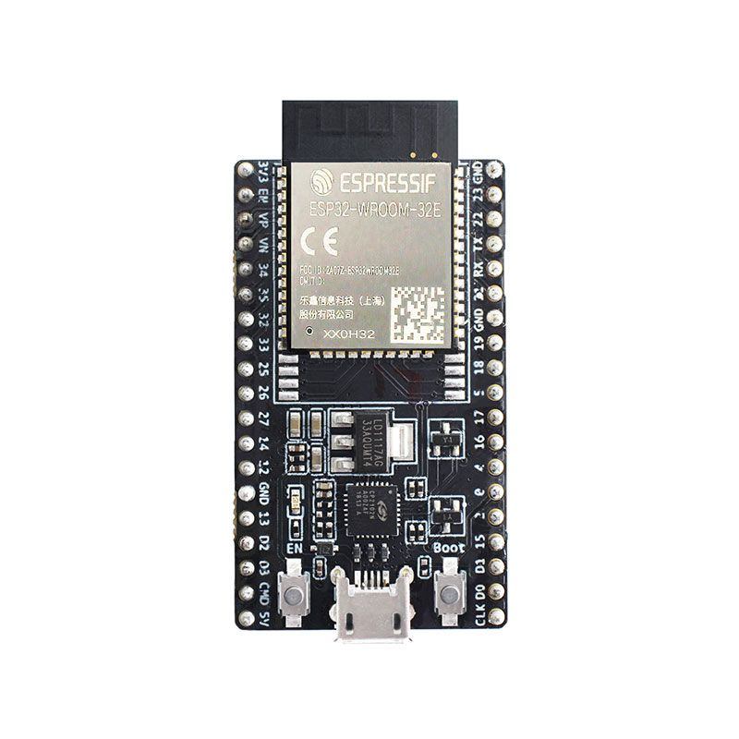
- Menerima hasil klasifikasi dan mengendalikan servo motor untuk memisahkan makanan sesuai hasil deteksi.
https://solectroshop.com/29994-large_default/esp32-wroom-32-devkit-v1-board-with-wifi-and-bluetooth-4mb.jpg?format=webp

2.3.11 ESP32 Cam
Digunakan untuk mengambil citra makanan sebagai data utama sistem deteksi. Kamera berfungsi menangkap perbedaan visual seperti warna, bentuk, dan tekstur permukaan makanan.
Fungsi: input visual ke sistem pengolahan citra berbasis AI.

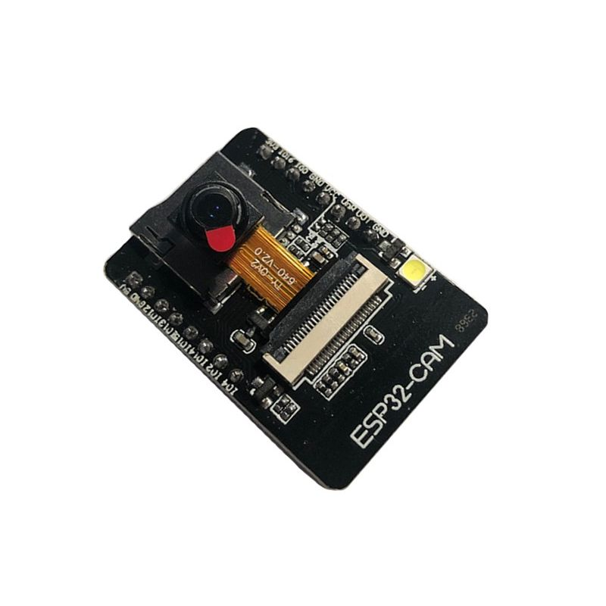

https://solectroshop.com/6212-large_default/esp-12f-esp8266-12f-modulo-wifi.jpg?format=webp

2.3.12 Servo motor
Servo adalah aktuator yang dapat bergerak pada sudut tertentu dengan presisi tinggi. Servo terdiri dari motor DC kecil, rangkaian kontrol, dan potensiometer untuk feedback posisi.

Servo digunakan untuk:
- Menggerakkan mekanisme pemilah (diverter)
- Mengarahkan jalur makanan
- Membuka atau menutup katup sortir
- dikendalikan melalui pin PWM (misalnya GPIO 14 atau GPIO 15).

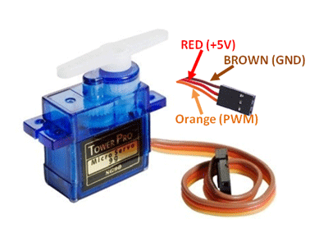
https://www.edukasielektronika.com/2020/12/motor-servo-sg90.html

2.3.13 Motor DC dan Conveyor Mini

Motor DC digunakan untuk menggerakkan conveyor mini sebagai jalur transportasi objek makanan. Motor DC bekerja berdasarkan perubahan tegangan dan arus untuk mengontrol kecepatan. Conveyor berfungsi untuk mensimulasikan lini produksi industri.Digunakan untuk memberi laju konstan sehingga citra dapat diambil secara stabil. Conveyor menjadi komponen penting agar sistem berjalan secara otomatis dan berkelanjutan.

2.3.14 Kabel Jumper
Kabel jumper merupakan kabel penghantar listrik yang digunakan untuk menghubungkan antar komponen elektronika pada rangkaian mikrokontroler. Kabel ini umumnya digunakan pada proses perakitan prototipe karena bersifat fleksibel dan mudah dipasang tanpa memerlukan proses penyolderan permanen. Kabel jumper terdiri dari beberapa jenis berdasarkan bentuk konektornya, yaitu male-to-male, male-to-female, dan female-to-female. Pemilihan jenis kabel disesuaikan dengan kebutuhan koneksi antara mikrokontroler, modul sensor, serta aktuator yang digunakan dalam sistem. Kabel jumper digunakan untuk menghubungkan modul ESP32-CAM dengan komponen pendukung seperti motor servo dan modul FTDI. Kabel jumper juga berfungsi sebagai jalur distribusi tegangan dan sinyal kontrol sehingga seluruh komponen dapat bekerja sebagai satu sistem yang terintegrasi. Penggunaan kabel jumper memudahkan proses perancangan dan pengujian rangkaian karena sambungan dapat diubah dengan cepat apabila diperlukan perbaikan atau penyesuaian konfigurasi sistem.
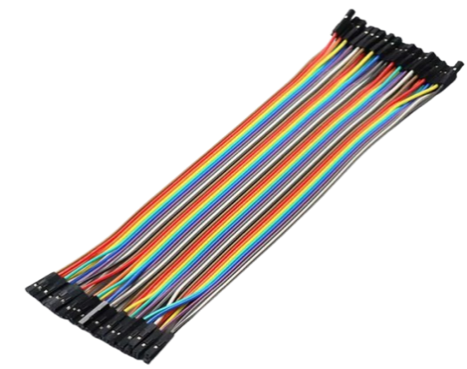
https://images.app.goo.gl/PdDCCVz1avr47Rfd7
2.3.15 Power Supply dan Konversi Tegangan
Power supply dan modul step-down (buck converter) diperlukan untuk menyediakan tegangan stabil dan mencegah kerusakan perangkat.Prinsip elektrikal yang digunakan adalah regulasi dan distribusi daya yang aman.

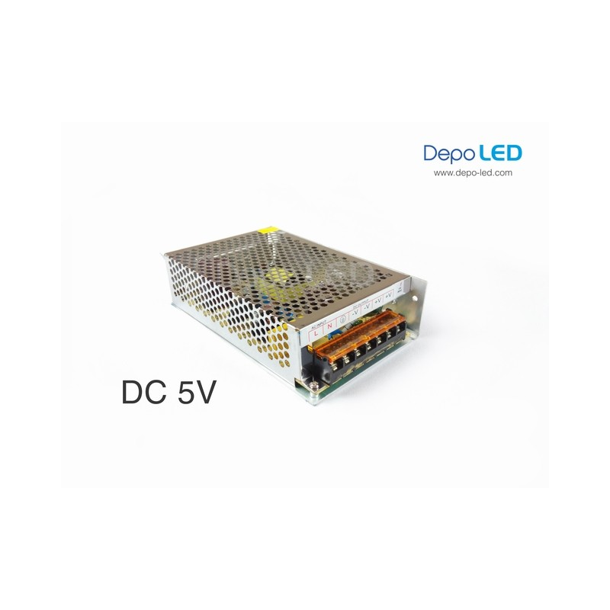
http://www.depo-led.com/613-thickbox_default/high-efficiency-power-supply-trafo-dc-5v-10a-50w.jpg

2.4 KERANGKA PEMIKIRAN

TAHAP PERENCANAAN SISTEM SELEKSI MAKANAN

TAHAP PERANCANGAN SISTEM SELEKSI MAKANAN

TAHAP PERAKITAN PERANGKAT

TAHAP IMPELEMENTASI ALGORITMA PEMBELAJARAN MESIN

TAHAP UJI COBA SISTEM

Gambar tahapan kerangka pemikiran

BAB III
METODE PENELITIAN
3.1 Objek Penelitian
Desain penelitian yang digunakan dalam penelitian ini adalah R&D (Research and Development). Sistem ini terdiri atas dua komponen utama, yaitu modul deteksi visual berbasis kecerdasan buatan dan modul mekanisme pemilah otomatis. Kedua komponen tersebut dirancang untuk bekerja secara terintegrasi dalam mengidentifikasi kondisi roti tawar dan memisahkan produk layak maupun tidak layak konsumsi secara mandiri.
Selain itu, objek uji yang digunakan dalam penelitian ini berupa roti tawar dalam dua kategori utama, yaitu roti tawar layak konsumsi dan roti tawar tidak layak konsumsi (khususnya yang mengandung jamur atau perubahan fisik yang tampak jelas). Pemilihan roti tawar dilakukan karena produk ini merupakan salah satu makanan yang memiliki umur simpan pendek, rentan terkontaminasi jamur, serta memiliki karakteristik visual yang dapat dianalisis melalui citra. Dengan demikian, objek penelitian mencakup baik sistem perangkat keras dan perangkat lunak yang dikembangkan, maupun sampel fisik roti yang digunakan dalam proses pengujian dan evaluasi prototipe.
3.2 Gambaran Umum Sistem
Sistem seleksi makanan otomatis yang dikembangkan dalam penelitian ini dirancang untuk mendeteksi dan memilah roti tawar berdasarkan kondisi kelayakan konsumsi melalui proses yang berlangsung secara otomatis. Sistem terdiri dari tiga subsistem utama, yaitu modul akuisisi citra, modul pemrosesan dan klasifikasi berbasis AI, serta modul aktuator pemilah mekanis. Ketiga subsistem ini bekerja secara berurutan sehingga proses identifikasi dan pemilahan dapat dilakukan tanpa campur tangan manusia.
Kamera ESP32-CAM atau webcam berfungsi sebagai perangkat penangkap citra roti di bagian depan sistem. Model AI yang telah dilatih kemudian menggunakan dataset gambar roti yang layak dan tidak layak konsumsi untuk memproses citra yang diperoleh. Model menggunakan inferensi berbasis TensorFlow Lite, yang berjalan langsung pada perangkat (edge computing), untuk menentukan kategori objek. Selanjutnya, hasil klasifikasi dikirim ke modul aktuator, yang dapat menggunakan motor servo atau mekanisme pemilah lainnya. Ini akan menggerakkan roti menuju jalur yang sesuai, baik jalur yang layak konsumsi maupun jalur yang tidak layak konsumsi.
Secara keseluruhan, sistem ini dibuat untuk menghasilkan alur kerja yang efisien, yang mencakup pengambilan gambar, klasifikasi kondisi roti, dan pemilahan otomatis. Desain sistem yang terintegrasi ini memungkinkan proses deteksi dan pemilahan makanan dilakukan lebih cepat dan konsisten. Sistem ini juga dapat dikembangkan untuk jenis makanan atau skala industri yang lebih besar. Dalam proses penelitian dan pengembangan (R&D), tahap pengembangan sistem dilakukan bersamaan dengan proses perbaikan yang didasarkan pada hasil uji coba untuk memastikan bahwa prototipe akhir memiliki kinerja terbaik.
3.3 Waktu dan Tempat Penelitian
Penelitian ini dilaksanakan pada semester ganjil tahun ajaran 2025/2026. Pelaksanaan penelitian mencakup tahap perancangan sistem, pengembangan perangkat keras dan perangkat lunak, pengujian sistem deteksi visual, serta evaluasi kinerja mekanisme pemilah otomatis.
Tempat penelitian Perancangan Sistem Seleksi Makanan Tidak Layak Konsumsi Menggunakan Deteksi Visual dan Mekanisme Pemilah Otomatis dilakukan melalui kegiatan eksperimen dan pengujian prototipe yang dilaksanakan di rumah pribadi. Pemilihan lokasi ini didasarkan pada ketersediaan perangkat pendukung, fleksibilitas waktu penelitian, serta kemudahan dalam melakukan perakitan, pengujian, dan pengambilan data secara berulang untuk memperoleh hasil yang optimal.
3.4 Metode Pengumpulan Data
Metode dalam pemgumpulan data ini meliputi :
3.4.1 Observasi
Metode observasi adalah suatu pendekatan penelitian yang melibatkan pengamatan langsung terhadap suatu objek, kejadian, atau fenomena tanpa melakukan intervensi atau manipulasi yang signifikan. Tujuan dari metode ini adalah untuk mendapatkan pemahaman yang akurat dan mendalam tentang perilaku, situasi, atau fenomena yang diamati. Observasi ini bertujuan untuk mengidentifikasi kesesuaian antara rancangan sistem dengan kinerja aktual, serta untuk mendeteksi potensi kendala teknis yang muncul selama sistem dioperasikan.
3.4.2 Pengambilan Data
Pengambilan data dalam penelitian ini dilakukan dengan memanfaatkan dataset citra makanan yang diperoleh dari platform penyedia dataset terbuka Kaggle. Dataset tersebut digunakan sebagai data pendukung dalam proses pelatihan dan pengujian model Convolutional Neural Network (CNN) pada sistem seleksi makanan tidak layak konsumsi. Pemanfaatan dataset daring bertujuan untuk memperoleh variasi data citra yang memadai sehingga model memiliki kemampuan generalisasi yang baik.
Data yang digunakan berupa citra digital makanan dalam format gambar yang telah dikelompokkan ke dalam dua kelas, yaitu makanan layak konsumsi dan makanan tidak layak konsumsi. Pengelompokan ini didasarkan pada karakteristik visual makanan, seperti perubahan warna, munculnya bercak atau noda, serta perubahan bentuk yang mengindikasikan penurunan kualitas.Dataset selanjutnya diseleksi dan disesuaikan dengan kebutuhan penelitian melalui proses penyeragaman ukuran citra, penyesuaian format data, serta penyeimbangan jumlah data pada setiap kelas. Data hasil seleksi kemudian dibagi menjadi data latih dan data uji untuk melatih dan mengevaluasi kinerja model CNN. Dengan pendekatan ini, diharapkan model mampu mendeteksi makanan tidak layak konsumsi secara akurat sebagai bagian dari sistem seleksi otomatis yang dirancang.
.
3.5 Metode Penelitian
Dengan merujuk pada jenis data yang diperoleh dalam penelitian ini, metode yang digunakan adalah metode Analysis, Design, Development, Implementation, dan Evaluation (ADDIE) dengan menggunakan jenis model penelitian Research and Development (R&D).
3.5.1 Model dan Metode Penelitian Yang Diusulkan
Model penelitian yang digunakan dalam penelitian ini adalah Research and Development (R&D), yaitu metode penelitian yang bertujuan untuk menghasilkan suatu produk tertentu serta menguji efektivitas produk tersebut melalui proses pengembangan dan evaluasi secara sistematis. Pendekatan ini dipilih karena penelitian tidak hanya berfokus pada pengujian hipotesis, tetapi juga pada perancangan, pembuatan, dan penyempurnaan prototipe sistem seleksi makanan otomatis berbasis deteksi visual dan mekanisme pemilah. Model R&D yang diterapkan dalam penelitian ini mengadaptasi tahapan pengembangan yang disesuaikan dengan ruang lingkup penelitian dan keterbatasan waktu, tanpa mengurangi validitas ilmiah proses penelitian. Tahapan model penelitian R&D yang digunakan meliputi sebagai berikut :

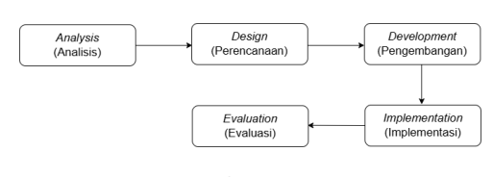

3.6 Analysis (Analisis)
Terdapat dua tahapan yang diperlukan dalam proses analisis, yaitu evaluasi kinerja dan penilaian kebutuhan. Kedua langkah ini akan dijelaskan pada poin-poin berikut:
3.6.1 Analisis Kerja
Analisis kerja dilakukan untuk menjelaskan mekanisme kerja sistem seleksi makanan tidak layak konsumsi yang dirancang dengan memanfaatkan deteksi visual berbasis Convolutional Neural Network (CNN) dan mekanisme pemilah otomatis. Sistem bekerja dengan menangkap citra makanan menggunakan kamera digital sebagai perangkat input utama. Citra yang diperoleh kemudian diproses melalui tahapan praproses citra sebelum dianalisis oleh model CNN yang telah dilatih. Model CNN berfungsi untuk mengekstraksi ciri visual makanan, seperti perubahan warna, munculnya bercak, dan deformasi bentuk, yang menjadi indikator kelayakan konsumsi. Berdasarkan hasil klasifikasi dari model CNN, sistem menentukan status makanan apakah layak atau tidak layak konsumsi.
Hasil keputusan tersebut selanjutnya digunakan sebagai dasar pengendalian mekanisme pemilah otomatis. Mekanisme ini bekerja dengan menggerakkan aktuator atau motor untuk memisahkan makanan tidak layak konsumsi dari makanan yang masih layak. Dengan alur kerja tersebut, sistem mampu melakukan proses seleksi makanan secara otomatis, objektif, dan konsisten, sehingga dapat mengurangi ketergantungan pada penilaian manual serta meningkatkan efisiensi proses penyortiran.
3.6.2 Analisis Kebutuhan
Agar sistem seleksi makanan tidak layak konsumsi dapat berjalan sesuai dengan tujuan penelitian, diperlukan analisis kebutuhan yang mencakup perangkat keras (hardware), perangkat lunak (software), serta komponen pendukung lainnya. Analisis ini bertujuan untuk memastikan seluruh komponen sistem saling terintegrasi dan mampu mendukung proses deteksi visual serta pemilahan otomatis secara optimal.
No | Nama Komponen | Jumlah | Fungsi
1 | Mikrokontroler (ESP32 / Raspberry Pi) | 1 | Pengendali utama sistem
2 | Kamera Digital | 1 | Mengambil citra makanan
3 | Motor Servo | 1-2 | Menggerakkan mekanisme pemilah
4 | Motor DC | 1 | Menggerakkan conveyor
5 | Driver Motor (L298N) | 1 | Mengatur kecepatan dan arah motor
6 | Belt Conveyor | 1 | Media transportasi makanan
7 | Power Supply / Adaptor | 1 | Sumber daya sistem
8 | Relay Module | 1 | Pengendali aktuator
9 | Kabel Jumper | Beberapa | Penghubung antar komponen

3.7 Design Perancangan
Tahap perancangan sistem merupakan tahapan lanjutan setelah analisis kebutuhan dilakukan. Pada tahap ini, rancangan sistem seleksi makanan tidak layak konsumsi difokuskan pada penyusunan arsitektur sistem secara menyeluruh, meliputi perancangan alur kerja sistem, perancangan perangkat keras, serta perancangan perangkat lunak dan algoritma pembelajaran mesin. Tujuan utama dari tahap perancangan ini adalah menghasilkan desain sistem yang mampu mengintegrasikan proses deteksi visual berbasis AI dengan mekanisme pemilah otomatis secara efektif dan efisien. Perancangan sistem dilakukan dengan mempertimbangkan keterbatasan perangkat keras yang digunakan, khususnya mikrokontroler ESP32-CAM sebagai platform komputasi utama, sehingga model AI dan mekanisme kendali harus bersifat ringan, stabil, dan dapat berjalan secara real-time.Berikut adalah alur kerja alat berikut :
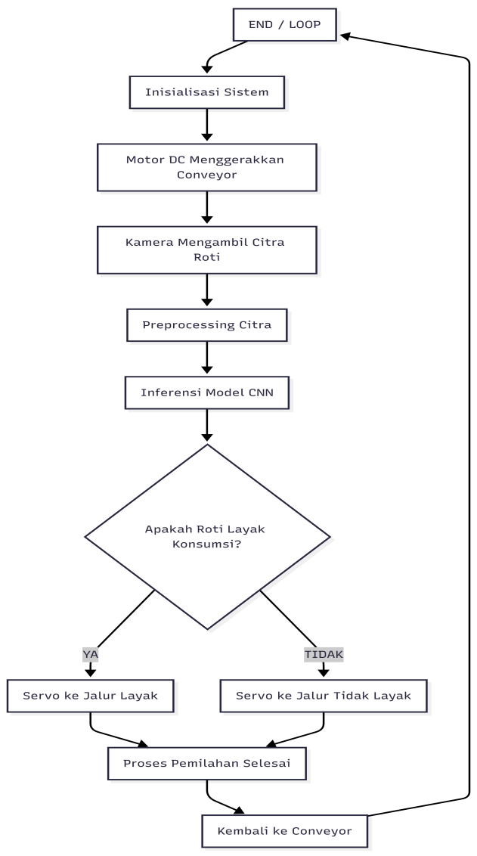
Alur kerja sistem seleksi makanan tidak layak konsumsi dirancang untuk berjalan secara otomatis dan berkelanjutan, mulai dari tahap akuisisi citra hingga proses pemilahan fisik makanan. Sistem ini mengintegrasikan subsistem pengolahan citra berbasis kecerdasan buatan dengan mekanisme kendali aktuator, sehingga keputusan klasifikasi dapat langsung diterjemahkan menjadi tindakan pemilahan secara real-time.
- Proses sistem diawali dengan inisialisasi perangkat, meliputi mikrokontroler ESP32, kamera, motor DC conveyor, dan motor servo pemilah. Setelah sistem aktif, conveyor dijalankan untuk menggerakkan roti tawar menuju area pengambilan citra. Kamera kemudian menangkap citra permukaan roti secara otomatis.
- Citra yang diperoleh selanjutnya diproses melalui tahapan praproses, seperti penyesuaian ukuran dan normalisasi, agar sesuai dengan format input model Convolutional Neural Network (CNN). Model CNN yang telah dilatih kemudian melakukan proses inferensi untuk menentukan status kelayakan roti.
- Apabila hasil klasifikasi menunjukkan roti layak konsumsi, maka mikrokontroler akan menggerakkan servo ke posisi jalur “layak”. Sebaliknya, jika hasil klasifikasi menunjukkan roti tidak layak konsumsi, servo diarahkan ke jalur “tidak layak”. Setelah proses pemilahan selesai, sistem kembali ke kondisi awal dan siap memproses sampel berikutnya. Alur ini berlangsung secara berulang selama sistem dioperasikan.

3.8 Prototype Alat
Prototipe alat yang dikembangkan dalam penelitian ini merupakan representasi fisik dari sistem seleksi makanan otomatis berbasis deteksi visual. Prototipe dirancang dalam skala laboratorium dengan mempertimbangkan keterbatasan ruang dan biaya, namun tetap merepresentasikan prinsip kerja sistem industri.
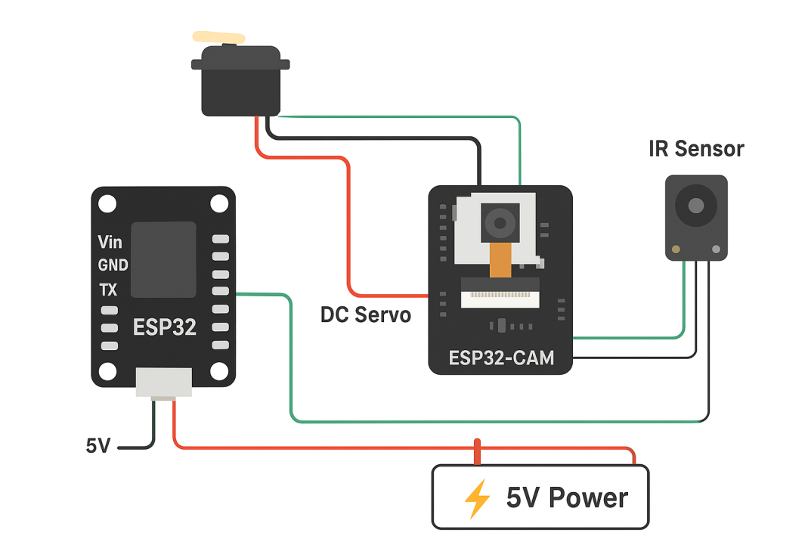
Komponen utama prototipe meliputi:
- Conveyor mini
Conveyor mini sebagai media transportasi roti.

- ESP32-CAM
Kamera ESP32-CAM sebagai sensor visual.

- ESP32
Mikrokontroler ESP32 sebagai pusat kendali sistem.

- Motor servo
Motor servo sebagai aktuator pemilah.

- Motor DC dan driver motor
Motor DC dan driver motor untuk menggerakkan conveyor.

- Power supply
Power supply dan modul pendukung lainnya.

Prototipe ini memungkinkan pengujian sistem secara end-to-end, mulai dari pengambilan citra, proses klasifikasi AI, hingga penggerakan mekanisme pemilah secara fisik.

3.9 PEMODELAN CNN
Tahap pengembangan meliputi pembuatan dataset citra roti, pelatihan model CNN, pengujian akurasi model, serta integrasi model ke dalam sistem mikrokontroler. Pengembangan juga mencakup perakitan perangkat keras dan pengujian komunikasi antar komponen.
3.10 Diagram Sistem
Diagram sistem digunakan untuk menggambarkan hubungan antar komponen dalam sistem seleksi makanan tidak layak konsumsi. Diagram ini mencakup tiga blok utama, yaitu :
- Blok Input,
terdiri dari kamera ESP32-CAM yang berfungsi menangkap citra roti.

- Blok Proses,
terdiri dari mikrokontroler ESP32 yang menjalankan model CNN berbasis TensorFlow Lite untuk melakukan klasifikasi citra.

- Blok Output,
terdiri dari motor servo dan motor DC yang berfungsi sebagai mekanisme pemilah otomatis.

Diagram sistem ini berfungsi sebagai panduan visual dalam memahami aliran data dan kontrol pada sistem, serta mempermudah proses perakitan dan troubleshooting selama tahap pengujian.
3.11 Pengambilan Data
Pengambilan data dalam penelitian ini dilakukan melalui dua sumber utama, yaitu data citra roti dari dataset daring dan data hasil pengujian prototipe. Data citra digunakan untuk melatih dan menguji model CNN, sedangkan data hasil pengujian prototipe digunakan untuk mengevaluasi kinerja sistem secara keseluruhan. Setiap pengujian dicatat secara sistematis, meliputi jumlah sampel uji, hasil klasifikasi, dan respons mekanisme pemilah, sehingga dapat digunakan sebagai dasar analisis akurasi dan efektivitas sistem.
3.12 Metode Uji Coba Sistem
Metode uji coba dilakukan untuk memastikan bahwa sistem seleksi makanan tidak layak konsumsi bekerja sesuai dengan tujuan penelitian. Pengujian dilakukan secara bertahap, mulai dari pengujian komponen hingga pengujian sistem terintegrasi.

3.12.1 Cara Uji Coba
Uji coba dilakukan dengan menjalankan sistem secara kontinu menggunakan sampel roti layak dan tidak layak konsumsi. Setiap sampel dilewatkan pada conveyor dan diproses oleh sistem, kemudian hasil klasifikasi dan pemilahan dicatat untuk dianalisis.

3.12.2 Akurasi Sistem Deteksi (Sensor Visual)
Akurasi sistem dihitung berdasarkan perbandingan antara hasil klasifikasi sistem dan kondisi aktual roti. Parameter evaluasi yang digunakan meliputi akurasi, presisi, dan recall. Pengukuran ini bertujuan untuk menilai kemampuan model CNN dalam mendeteksi makanan tidak layak konsumsi secara tepat.

3.12.3 Uji Black Box
Uji black box dilakukan untuk mengevaluasi fungsi sistem tanpa melihat struktur internal algoritma. Pengujian difokuskan pada kesesuaian input dan output sistem, seperti respon servo terhadap hasil sklasifikasi dan kestabilan sistem saat beroperasi secara berulang.

DAFTAR PUSTAKA

